Lampiran 27. Lembar Bimbingan Dosen Pembimbing 1
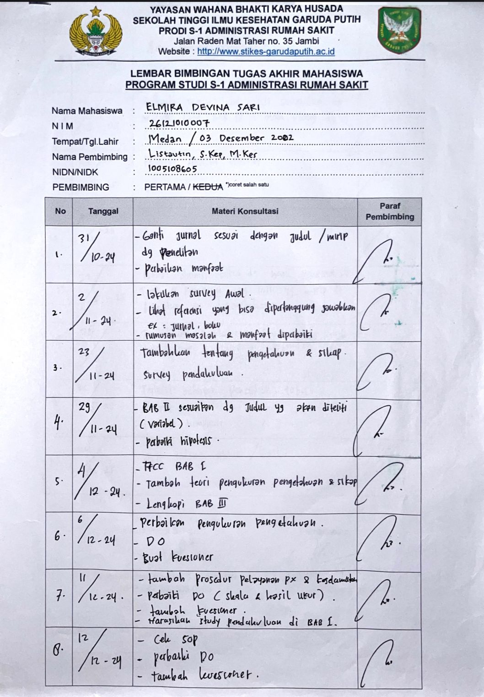
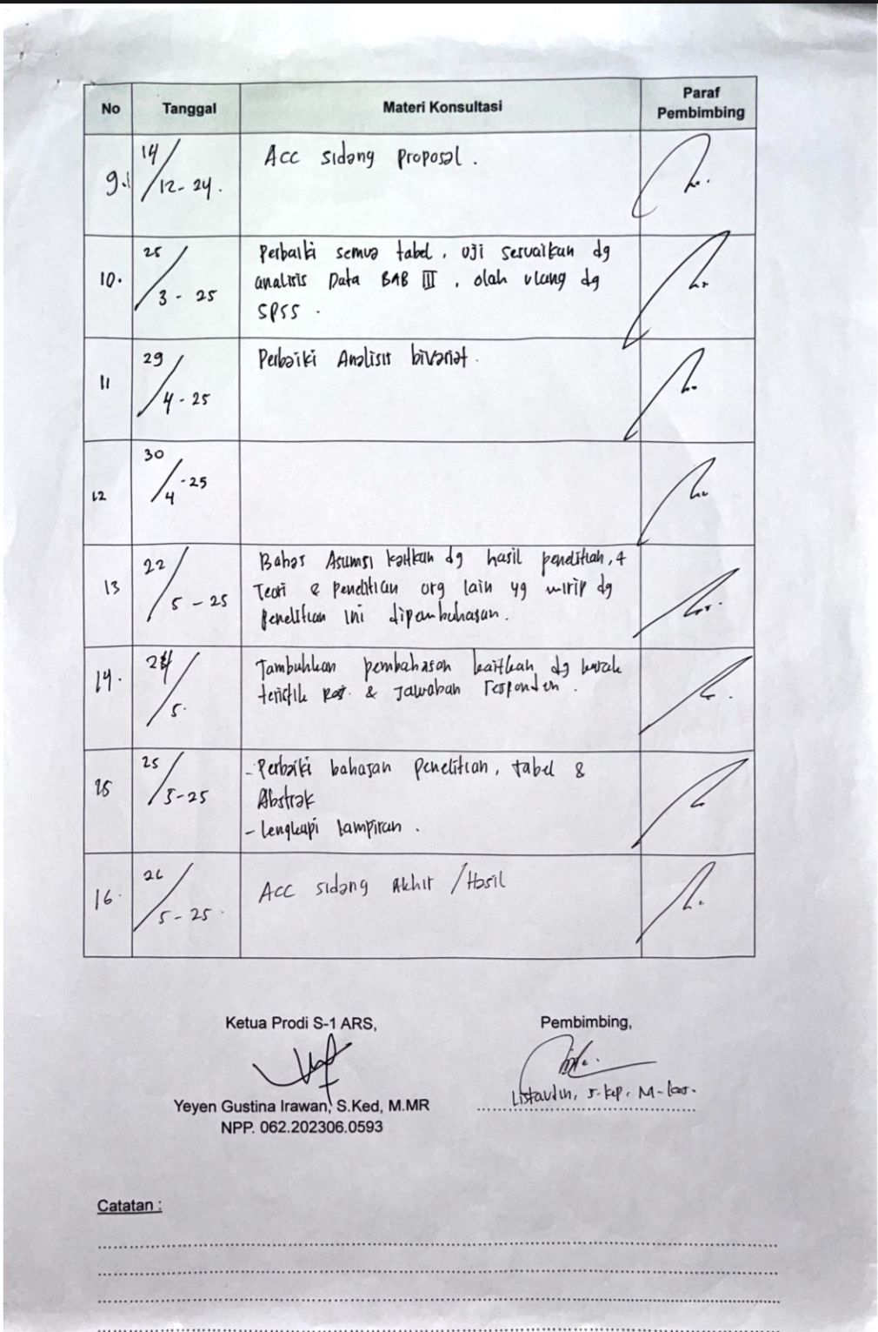

Lampiran 28. Lembar Bimbingan Dosen Pembimbing 2
